#1 - Que comando eu dou para matar o processo com PID = 6996 que está em loop?
$ kill -NUM 6996
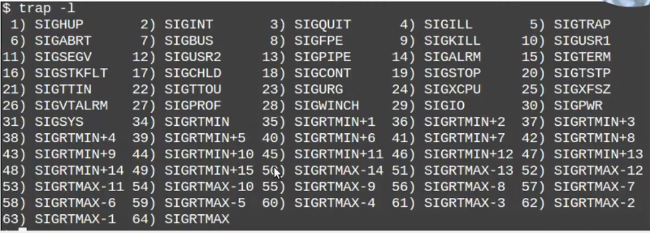
Jamais use kill -9.
Isso não dá ao processo nenhuma chance de limpar o ambiente:
1) Derrubando as conexões de socket
Deixando o socket aberto corre o risco de alguém lhe invadir por ele
2) Limpando arquivos temporários
3) Informando aos seus filhos que ele está saindo
Gerando a criação de processos zumbis
O OS vai aumentando o timeslice
4) Restaurando as características do terminal
5) Fechando bancos de dados

#2 – Como você cria um arquivo ARQ vazio?
O programa touch, foi criado para alterar o timestamp de arquivos.

A primeira coisa que o shell faz ao ver a linha de comando é: Isso é ou linha de comando, ou uma atribuição?
Caso seja uma variável, ele irá verificar a mesma e atribuir o valor designado a ela. Se for uma linha de comando, a primeira coisa que ele irá fazer será um redirecionamento.

O shell não tem a menor ideia do que o comando seja, por exemplo o cat.
Ao digitar o cat no shell, ele vai enviar este programa para execução, e oque voltar desta execução ele enviará para o arquivo desejado. (Durante o processo de execução do cat, o shell permanesse em estado de sleep, até que seja finalizado a execução)

O touch não deve ser usado para criar arquivos. Ele é extremamente lento!

Comparação utilizando o comando touch e o redirecionador de saída (>)
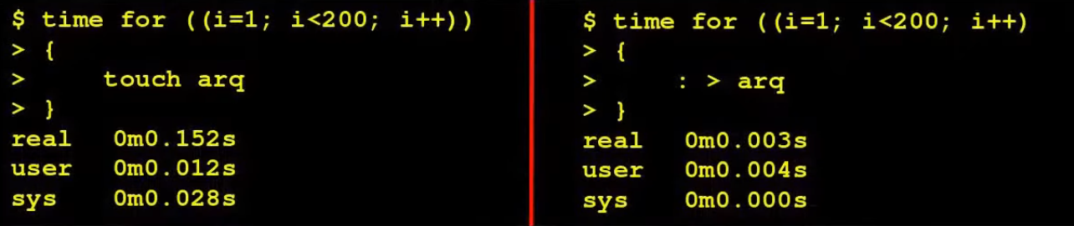

#3 – O uso abusivo do cat
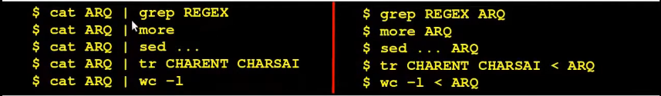
O quando o pipe é chamado, ele cria um processo filho do shell principal(subshell), e exporta toda o ambiente de variavéis para esse filho. Depois que o segundo programa concatenado pelo pipe é rodado, ela manda a saído deste programa, para o primeiro programa.
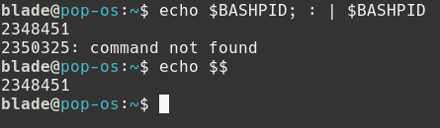

Porém quando a execução é finalizado neste subshell, todos os valores gerados dentro dele são descartados.
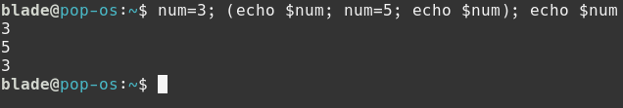
(Neste contexto o parênteses também cria um subshell)

Uma forma mais interessante é redirecionar os dados do arquivo para a entrar primária do programa:
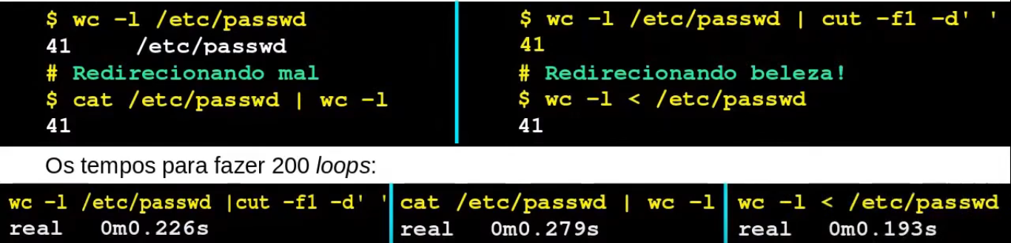
#4 – O uso abusivo do echo

É comum vermos:
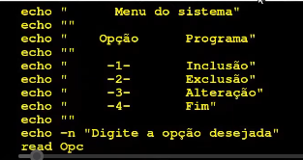

Porém esse seria uma forma mais adequada utilizando o read -p para o mesmo fim do trecho acima
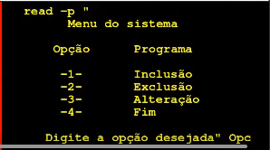

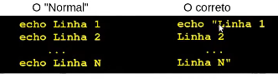

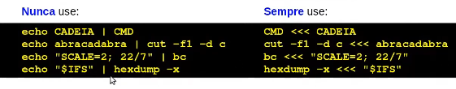

Outra informação interessante é que o echo é built-in no shell

#5 – O uso abusivo do ls

É muito comum vermos o ls utilizado desta forma:
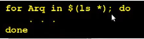

Neste caso não há a necessidade de usar o ls, pois o echo, que é built-in no shell, já é capaz de gerar um output com os arquivos naquele diretório ao utiliza o ‘*’. Devido a esse ser resolvido pelo shell.
(Porém utilizando desta forma não printa os arquivos escondidos no teste que fiz)

#6 – A preguiça mata

Veja esse script:
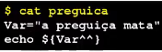

Para executá-lo, é muito comum vermos:
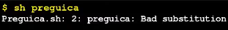

Neste exemplo retornou um erro, pois o sh não tem a capacidade de lidar com expansão de parâmetros.

No exemplo abaixo ainda não está bom, mas funciona:
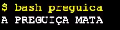

Mas, com certeza, a melhor forma de ser feita é a seguinte:
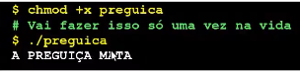

Após utilizar uma última vez, não é necessário utilizar o ‘./’ devido ao arquivo ficar salvo na variável PATH, por conta de ter sido o último comando utilizado.

#7 – Usar corretamente os redirecionamentos

1 – Saída de erros (a incompreendida)
A forma mais comum de usá-la:
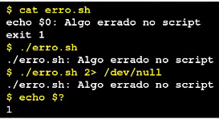

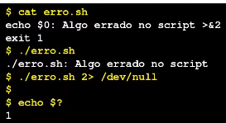
A forma correta de usa-lá

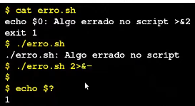
Porém, você pode trancar a saída de erro, deixando a execução 10% mais rápida.
‘

